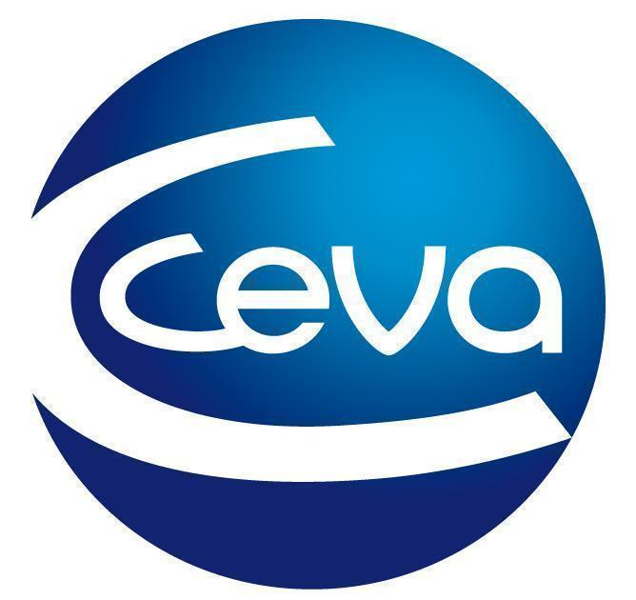 |  |  | Comunicado de prensa

Únete al reto 30 Días en Calma con ADAPTIL
Ceva Salud Animal invita a los tutores a participar en esta iniciativa que ofrecerá consejos y pautas para identificar las señales de comportamiento canino y ayudar a sus mascotas a superar el estrés que les produce quedarse solos en casa.

- Para participar solo hay que adquirir un envase de Adaptil Calm Difusor y subir el tique de compra a la web www.30diasadaptil.com. Estará activo desde el 10 de abril hasta el 31 de mayo.
Barcelona, 18 de abril de 2024.- Ceva Salud Animal, referente en la propuesta de soluciones para el bienestar de las mascotas, ha lanzado una innovadora iniciativa para abordar el estrés que muchos perros experimentan al quedarse solos en casa. El reto de 30 Días en Calma que propone la compañía pone el foco en el rol fundamental que desempeñan los tutores en el bienestar emocional de sus mascotas en situaciones que pueden generar estrés.
Todos los productos de la gama de ADAPTIL, con feromonas del apaciguamiento canino (Difusor y collares) y un nutracéutico con ingredientes naturales (Chews), ofrecen un soporte valioso para ayudar a los perros a quedarse más tranquilos, aunque la verdadera diferencia radica en el compromiso y esfuerzo de los tutores por implementar las pautas que recomiendan expertos en comportamiento canino. Con este objetivo, la iniciativa ofrece a los participantes acceso a una serie de videos semanales impartidos por reconocidos especialistas en el área.
Entre los especialistas que colaboran en este desafío se encuentran profesionales como las etólogas veterinarias Marta Amat y Rosario Galtier, la antrozoóloga Paula Calvo, la educadora canina Pat y los veterinarios y educadores caninos de Ethogroup. Cada semana, estos expertos abordarán aspectos clave relacionados con el estrés por separación, la personalidad individual de cada perro, las técnicas para potenciar su autonomía durante el paseo o las estrategias para enriquecer su entorno en casa.
Para participar en el reto, los tutores deben adquirir un envase de Adaptil Calm Difusor en cualquier punto de venta físico u online y subir una foto del tique de compra a la web www.30diasadaptil.com. Como incentivo adicional, cada usuario recibirá un kit de bienvenida para su perro, compuesto por una pelota y una mantita. Además, al registrarse, automáticamente se inscribirán en el reto y comenzarán a recibir los correos electrónicos con los videos informativos.
El reto 30 Días en Calma estará activo desde el 10 de abril hasta el 31 de mayo, brindando a los tutores la oportunidad de aprender, crecer y fortalecer el vínculo con sus mascotas mientras trabajan juntos para superar los miedos y ansiedades que pueden surgir al quedarse solos en casa.
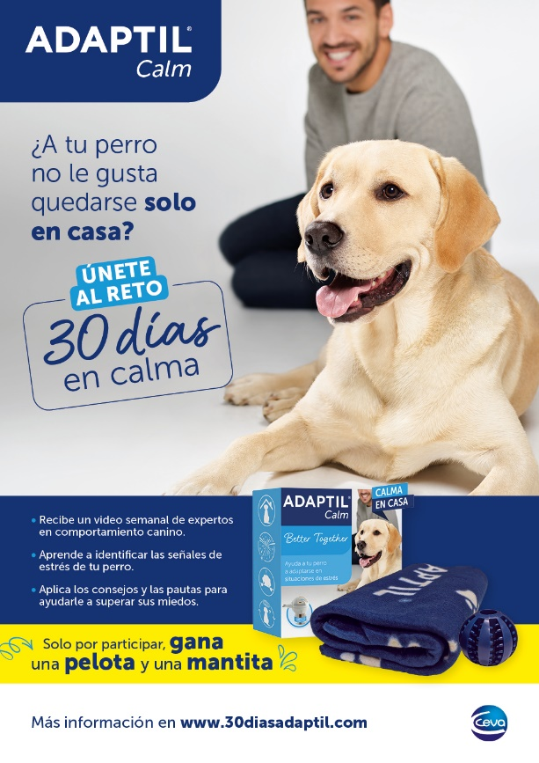

Acerca de Ceva Salud Animal
Ceva Salud Animal (Ceva) es la 5ª empresa mundial de salud animal, dirigida por veterinarios experimentados, cuya misión es proporcionar soluciones sanitarias innovadoras para todos los animales con el fin de garantizar el máximo nivel de cuidado
y bienestar.
Nuestra cartera incluye medicina preventiva, como vacunas, productos farmacéuticos y de bienestar animal para animales de granja y de compañía, así como equipos y servicios para proporcionar la mejor experiencia a nuestros clientes.
Con 6.500 empleados repartidos en 47 países, Ceva se esfuerza a diario por hacer realidad su visión como empresa OneHealth: "Juntos, más allá de la salud animal".
Facturación en 2022: 1.530 millones de euros.
Enlace a la ficha técnica de Douxo® S3: https://www.ceva.es/Especies-y-Productos/Lista-de-productos/DOUXO-S3

Sitio web:
https://www.ceva.com

Contacto de prensa:
paola.carreras@ceva.com

